**Escuela Normal de Educación Preescolar**

Licenciatura en Educación Preescolar

Ciclo escolar 2020-2021

Cuarto semestre

**Curso:** Estrategias para la Exploración del Mundo Social

Mtro. Ramiro García Elías

**Unidad de Aprendizaje II**

La familia: el primer espacio social de las niñas y niños de preescolar.

**Título:** Conocimientos Previos

**Propósito de la unidad de aprendizaje:**

*Las estudiantes normalistas, desarrollarán estrategias para que los niños y las niñas expresen compartan y reflexionen, de forma libre, lúdica y creativa la vida familiar que tienen y los lazos que los unen con ellas, con la finalidad de fortalecer su sentido de pertenencia y reconocer la diversidad de relaciones familiares en su entorno inmediato.

**Competencias Genéricas:**

+Soluciona problemas y toma decisiones utilizando su pensamiento critico y creativo.

+Aprende de manera autónoma y muestra iniciativa para autorregularse y fortalecer su desarrollo personal.

+Colabora con diversos actores para generar proyectos innovadores de impacto social y educativo.

+Utiliza las tecnologías de la información y la comunicación de manera crítica.

+Aplica sus habilidades lingüísticas y comunicativas en diversos contextos.

**Alumna:**

Ortega Pérez Caro #19

**Grado:** 2 **Sección:** A

**Saltillo, Coahuila Mayo 2021**

Conocimientos Previos

Contestar las siguientes preguntas:

**1.- ¿Cómo influye la familia en el desarrollo de la identidad de los niños?**

Considero que la familia influye grandemente en el desarrollo de la identidad de los niños porque son quienes fomentan el enlace que el pequeño tendrá con la sociedad y por ende las características que tendrá en su identidad. Además, es aquí en donde se forma la personalidad. 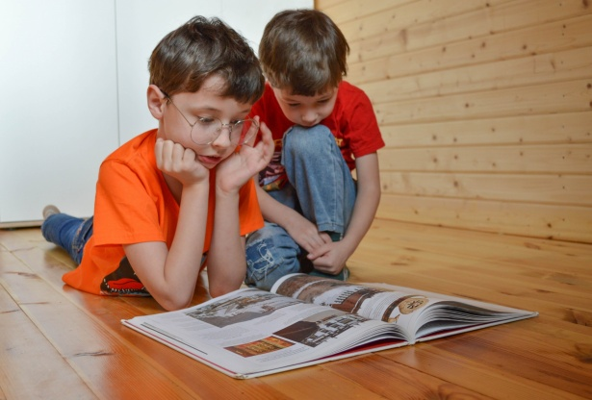

**2.- ¿Por qué a la familia se le considera el principal núcleo para la conformación de la identidad?**

En mi punto de vista la familia se le considera el núcleo principal para la conformación de la identidad de los niños pues ahí en donde se adquieren aspectos importantes para la identidad como los valores, costumbres, actitudes, forma de ser, se forma el carácter, entre otros. Todo esto se lleva a cabo desde el nacimiento ya que desde ahí se van adquiriendo.

3.- ¿Qué recursos didácticos se pudieran elaborar para el desarrollo de la identidad de los niños?

Se pueden elaborar actividades en donde los pequeños tengan la oportunidad de conocerse a ellos mismos, en donde se conozcan físicamente, sus gustos, lo que no les gusta, sus emociones, sus reacciones a ciertas situaciones, etc. 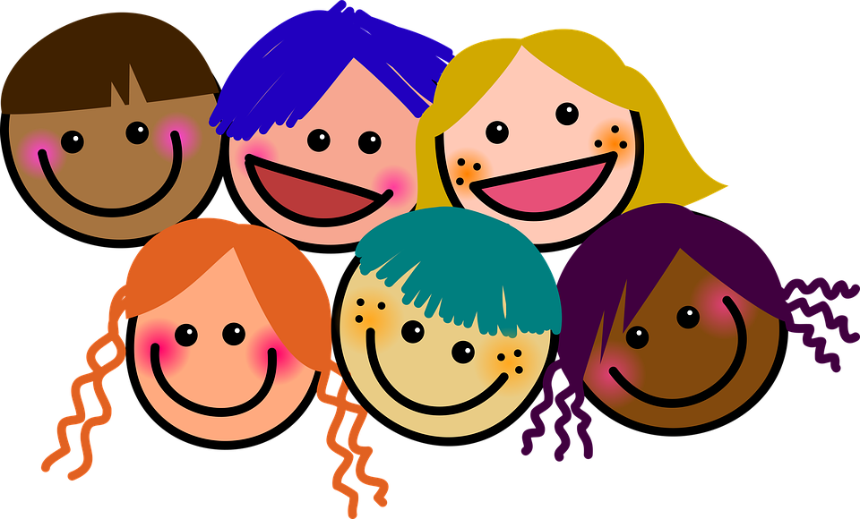

Una actividad sería pararse enfrente de un espejo y conocer su cuerpo, así como plantearles situaciones y vean su cara al momento de reaccionar a ciertas emociones que les provoca dichas situaciones.